Buurtschouw Voltastraat 21 september 2016
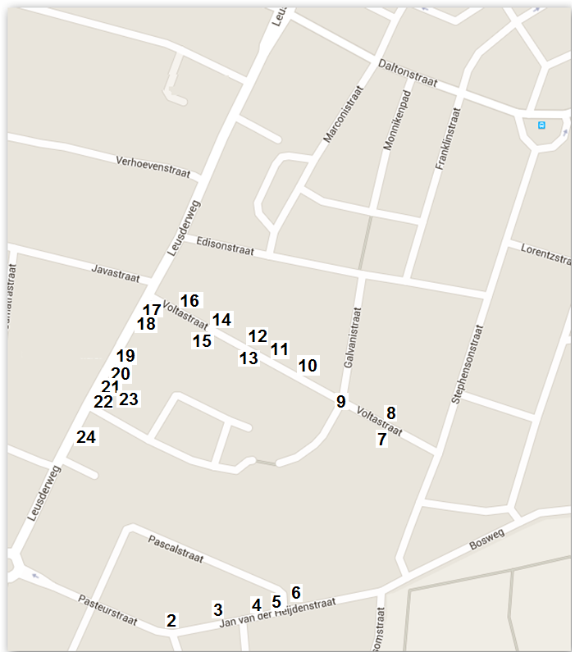

1 tegels op de Leusderweg opgedrukt bij:
Huisnummer 221, 223, 227
Bij kolk voor huisnummer 215 en hoek Borneoplein/Leusderweg

2 Pasteurstraat 24 boomspiegel band weg halen
3 Jan van der Heijdenstr stenen bij boom
4 bij nummer 14 stenen bij boom
5 huls snoeien nummer 14
6 klinker
7 rond boomspiegel bij nummer 49
8 tegels rond boomspiegel tegenover nr. 47
9 tegels vervangen
10 Boomspiegel bij nummer 26
11 inritblok vernieuwen bij nummer 25
12 straat rond boomspiegel
13 boomspiegel bij nummer 15
14 band boomspiegel losse stenen
15 boomspiegel bij nummer 7
16 boomspiegel bij nummer 6
17 boomspiegel bij fotozaak
18 boomspiegel bij fotozaak op Leusderweg
19 boomspiegel bij nummer 218
20 boomspiegel bij nummer 222
21 inrit bij 224/226
22 trottoir verzakt bij nummer 230
23 trottoir bij 236
24 kastje beschadigd bij nummer 250

